УДК: 004.94, 004.22
М.А.Заплетина^{1,2}, И.В.Матюшкин¹
¹г. Зеленоград, ИППМ РАН,²НИУ МИЭТ.

Верификация средствами Sentaurus TCAD методики клеточно-автоматного моделирования на примере n-КМОП транзистора с длиной канала 0.35 мкм
Аннотация: на примере тестового прибора, приводимого в документации Synopsys Sentaurus TCAD, проведена верификация клеточно-автоматного подхода к приборному моделированию транзисторов. Обсуждаются алгоритмические проблемы такого моделирования, прежде всего для диффузионно-дрейфового приближения.
Annotation: on the example of the test device given in the Synopsys Sentaurus TCAD documentation a verification of the cellular automata approach to device modeling of transistors was carried out. Algorithmic problems of such modeling are discussed, primarily for drift-diffusion- approximation.

Ключевые слова: МОП-транзистор, Sentaurus TCAD, клеточно-автоматное моделирование, диффузионно-дрейфовая модель
Keywords: Sentaurus TCAD, MOSFET, cellular automata simulation, drift-diffusion model.
Клеточные автоматы (КА) представляют собой одно из решений для адаптации традиционных средств САПР к многоядерности и вычислительного параллелизма современных компьютеров. Для его реализации необходимо корректно переформулировать существующие модели транзисторов на язык КА, а затем верифицировать получившуюся КА-модель.
Моделирование работы тестового планарного n-МОП транзистора [1], в первую очередь, получение выходных и передаточных вольт-амперных характеристик с целью верификации, проводилось с помощью программы Sentaurus WorkBench (TCAD Sentaurus v. J-2014.09), которая включает в себя стадии технологического процесса (Sentaurus Process) и приборного моделирования (Sentaurus Device), сопровождаемые инструментами визуализации. Программа Sentaurus Device выполняет моделирование с использованием диффузионно-дрейфовой модели переноса [2], учитывающей два типа носителей. В области канала уравнение Пуассона дополняется слагаемым с градиентом плотности (density gradient), необходимость которого вызвана квантовыми эффектами, рекомбинация носителей рассчитывается по модели Шоккли-Рида-Холла [3].
Клеточно-автоматная модель тестового транзистора строилась на основе диффузионно-дрейфового приближения без учета дополнительных эффектов, возникающих в глубоком субмикроне. Модель принадлежит блочно-синхронному типу, что позволяет автоматически учесть законы сохранения заряда, вещества или теплоты. Алгоритмическую проблему составляет переход от неравномерной вычислительной сетки в TCAD, сгущающейся в граничных областях структуры прибора, к однородному полю ячеек КА. Этот вопрос был решен путем принудительного дробления (скейлинга) клеток автомата, находящихся на границе раздела материалов, с наследованием ими состояний и локальных правил перехода (ЛФП)) родительских клеток. При этом изначально выделяется блок памяти, где хранятся порожденные ячейками основного автомата подчиненные КА, т.е. для совершения ЛФП основного автомата требуется вызов подпроцедур, связанных с ЛФП ячеек подчиненного КА. Другая алгоритмическая проблема состоит в одновременном моделировании процессов разного масштаба (например, распространение электрического поля и тепловой энергии имеют разные постоянные времени). Она решается следующим путем: ЛФП КА состоит из нескольких формулировок/операторов, некоторым из них приписывается исполнение при выполнении условий одного из двух типов: 1) «каждый N-й шаг» (N=100, 1000 и т.п.); 2) «компонента состояния (фазовая переменна) почти не изменила своего состояния за текущий ход».
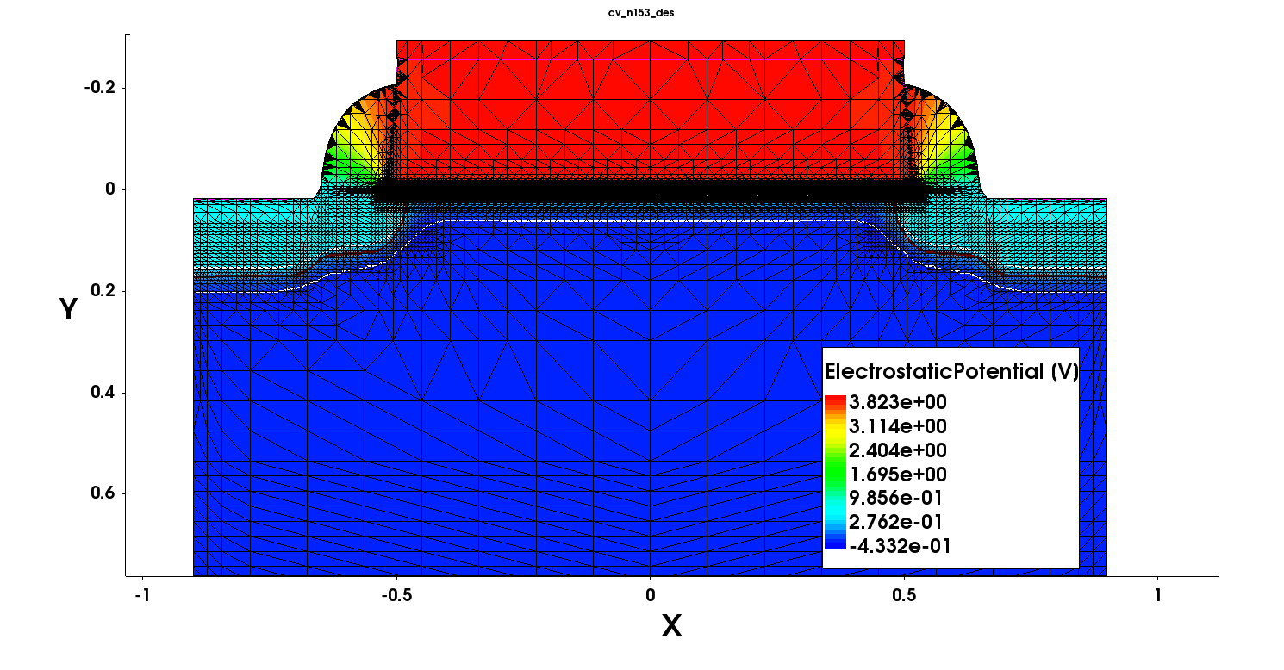
Рис.1. Распределение электростатического потенциала в транзисторе. Геометрические параметры прибора: ширина Si* затвора – 1 мкм, толщина – 0.25 мкм, длина – 10 мкм, толщина подзатворного SiO2 – 5.9нм, эффективная длина канала – 0.35 мкм.
Предложена методика верификации приближенного решения, полученного клеточно-автоматным моделированием, эталонным решением, рассчитанным комплексом программ Sentaurus TCAD компании Synopsys для прибора с аналогичными структурными и геометрическими параметрами, а также сделаны выводы о дальнейшем векторе развития и усовершенствования конкретной КА-модели.
В целом различия вольт-амперных характеристик составляют 15-20%, что мы связываем с неотшлифованностью методики КА-моделирования. Работа выполнена в рамках программы, направленной на создание клеточно-автоматного САПР, при финансовой поддержке ОНИТ РАН в рамках НИР «Исследование перспективных моделей вычислений и обеспечение безопасности суперкомпьютерных информационно-вычислительных комплексов нового поколения».

Литература

1. Sentaurus Technology Template: 0.35 μm Generic CMOS Flow and Characterization / TCAD Sentaurus Version J-2014.09 installation.
2. M.Choi et al. Extending drift-diffusion paradigm into the era of FinFETs and nanowires // 2015 International Conference on Simulation of Semiconductor Processes and Devices (SISPAD). – 2015. – PP.242-245.
3. R.Gogolin et al. Trapping-related recombination of charge carriers in silicon // 2010 35th IEEE Photovoltaic Specialists Conference. – 2010. – PP. 443-446.

